**第十章 股份支付**

**考情分析**

本章属于难点章节，很多内容来自于注会教材，重点关注股份支付的基本概念和教材3个例题，2025年预计分值6-12分左右。

**第一节 股份支付的主要环节及类型**

股份支付，是指企业为获取职工和其他方提供服务而授予权益工具或者承担以权益工具为基础确定的负债的交易。

借：管理费用

贷：资本公积—其他资本公积

借：管理费用

贷：应付职工薪酬

一、股份支付的四个主要环节

以薪酬性股票期权为例，典型的股份支付通常涉及四个主要环节：授予、可行权、行权和出售。四个环节可见下图。

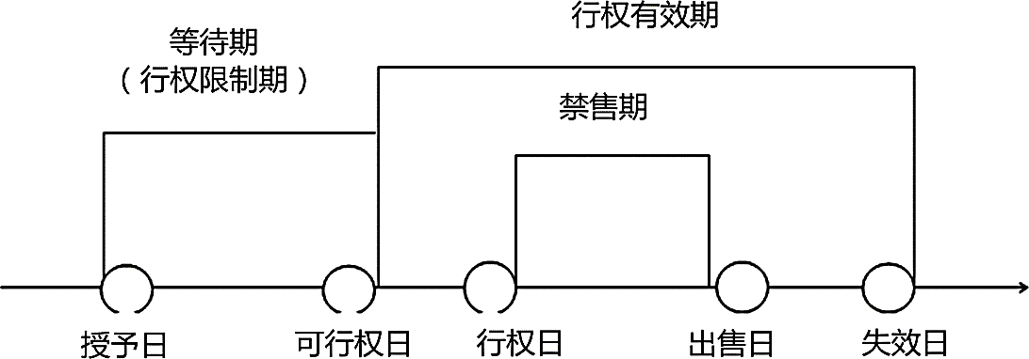

二、股份支付工具的类型（2种）

（1）权益结算的股份支付

以权益结算的股份支付，是指企业为获取服务以股份或其他权益工具作为对价进行结算的交易。

最典型的是股票期权和限制性股票。

（2）现金结算的股份支付

以现金结算的股份支付，是指企业为获取服务承担以股份或其他权益工具为基础计算确定的支付现金或其他资产义务的交易。

最典型的是现金股票增值权和模拟股票。

【例-单选题】下列各项中，应当作为以现金结算的股份支付进行会计处理的是（ ）。

A.以低于市价向员工出售限制性股票的计划

B.授予高管人员低于市价购买公司股票的期权计划

C.公司承诺达到业绩条件时向员工无对价定向发行股票的计划

D.授予研发人员以预期股价相对于基准日股价的上涨幅度为基础支付奖励款的计划

答案：D

解析：选项A、B和C，是企业为获取职工服务而以股份或其他权益工具作为对价进行结算的交易，属于以权益结算的股份支付；选项D，是企业为获取服务而承担的以股份或其他权益工具为基础计算的交付现金义务的交易，属于以现金结算的股份支付。

**第二节 股份支付的确认和计量**

一、股份支付的确认和计量原则

（1）权益结算的股份支付的确认和计量原则

换取职工服务应按授予日权益工具的公允价值计量，不确认其后续公允价值变动。

（记住：永远是授予日的公允价。）

对于换取职工服务的股份支付，企业应当以股份支付所授予的权益工具的公允价值计量。

企业应在等待期内的每个资产负债表日，以对可行权权益工具数量的最佳估计数为基础，按照权益工具在授予日的公允价值，将当期取得的服务计入相关资产成本或当期费用，同时计入资本公积中的其他资本公积。

借：管理费用

贷：资本公积—其他资本公积

（2）现金结算的股份支付的确认和计量原则

企业应当在等待期按资产负债表日权益工具的公允价值重新计量，确认成本费用和相应的应付职工薪酬；

（记住：是每个期末的公允价，不固定。）

借：管理费用

贷：应付职工薪酬

并在结算前的每个资产负债表日和结算日对负债的公允价值重新计量，将其变动计入当期损益（公允价值变动损益）。

借：应付职工薪酬

贷：银行存款等

借：公允价值变动损益

贷：应付职工薪酬

二、可行权条件的种类、处理和修改

可行权条件是指能够确定企业是否得到职工或其他方提供的服务、且该服务使职工或其他方具有获取股份支付协议规定的权益工具或现金等权利的条件；反之，为非可行权条件。

（1）市场条件和非市场条件及其处理

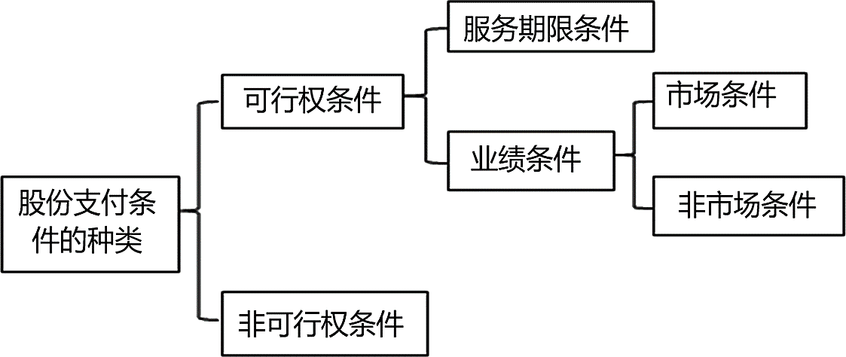

①服务期限条件：

是指职工完成规定服务期限才可行权的条件。

【例】服务期限条件：经股东大会批准，A公司实施股权激励计划，向其10名高管人员每人授予10万份股票期权。可行权条件为连续服务3年，如果可行权的条件满足时，高管人员即可按低于市价的价格购买一定数量的本公司股票？

等待期为3年，不需要单独计算等待期的长短。

②业绩条件（市场条件和非市场条件）

指职工或其他方完成规定服务期限且企业达到特定业绩目标职工才可行权的条件，具体包括市场条件和非市场条件。

1）市场条件

市场条件是指行权价格、可行权条件以及行权可能性与权益工具的市场价格相关的业绩条件，如股份支付协议中关于股价上升至何种水平职工或其他方可相应取得多少股份的规定。

市场条件是否得到满足不影响企业对预计可行权情况的估计。对于可行权条件为市场条件的股份支付，只要职工满足了其他所有非市场条件（如利润增长率、服务期限等），企业就应当确认已取得的服务。

2）非市场条件

非市场条件是指除市场条件之外的其他业绩条件，如股份支付协议中关于达到最低盈利目标或销售目标才可行权的规定。

股份支付存在非市场条件的，只有职工满足了非市场条件（如利润增长率、服务期限等），企业才应当确认已取得的服务。

即非市场条件是否得到满足影响企业对预计可行权情况的估计。即没有满足非市场条件时，不应确认相关费用。

【例10-1】2023年1月，为奖励并激励高管，上市公司A公司与其管理层成员签署股份支付协议，规定如果管理层成员在其后3年中都在公司中任职服务，并且公司股价每年均提高10%以上，管理层成员即可以低于市价的价格购买一定数量的本公司股票。

同时作为协议的补充，公司把全体管理层成员的年薪提高了50 000元，但公司将这部分年薪按月存入公司专门建立的内部基金，3年后，管理层成员可用属于其个人的部分抵减未来行权时支付的购买股票款项。如果管理层成员决定退出这项基金，可随时全额提取。

A公司以期权定价模型估计授予的此项期权在授予日的公允价值为3 000 000元。（300万）

在授予日，A公司估计3年内管理层离职的比例为每年10%；第二年年末，A公司调整其估计离职率为5%；到第三年年末，公司实际离职率为6%。

在第一年中，公司股价提高了10.5%，第二年提高了11%，第三年提高了6%。公司在第一年、第二年年末均预计下年能实现当年股价增长10%以上的目标。

请问此例中涉及哪些条款和条件？A公司应如何处理？

【分析】如果不同时满足服务3年和公司股价年增长10%以上的要求，管理层成员就无权行使其股票期权，因此两者都属于可行权条件。

其中服务满3年是一项服务期限条件，10%的股价增长要求是一项市场业绩条件。

虽然公司要求管理层成员将部分薪金存入统一账户保管，但不影响其可行权，因此统一账户条款是非可行权条件。

按照股份支付准则规定：

第一年末确认服务费用为：

3 000 000 ×1/3×90%= 900 000（元）

第二年末累计确认服务费用为：

3 000 000 ×2/3×95%=1 900 000（元）

由此，第二年应确认的费用为：

1 900 000-900 000= 1 000 000（元）

第三年末累计应确认的服务费用为：

3 000 000×94%= 2 820 000（元）

第三年应确认的费用为：

2 820 000-1 900 000= 920 000（元）

最后，94%的管理层成员满足了市场条件之外的全部可行权条件。尽管股价年增长10%以上的市场条件未得到满足，A公司在3年的年末也均确认了收到的管理层提供的服务，并相应确认了费用。

**第二节 股份支付的确认和计量**

（2）股份支付条件和条款的修改

①条款和条件的有利修改

应考虑修改后的可行权条件，将增加的权益工具的公允价值相应地确认为取得服务的增加。

②条款和条件的不利修改

如同该变更从未发生，除非企业取消了部分或全部已授予的权益工具。

三、股份支付的处理

（一）权益结算

（1）授予日

除了立即可行权的股份支付外，企业在授予日不做会计处理。

（2）等待期内每个资产负债表日

将取得职工或其他方提供的服务计入成本费用，同时按照授予日权益工具的公允价值计入资本公积（其他资本公积），不确认其后续公允价值变动。

借：管理费用等

贷：资本公积—其他资本公积（授予日公允）

（3）可行权日之后

在可行权日之后不再对已确认的成本费用和所有者权益总额进行调整。行权时：

借：银行存款

资本公积——其他资本公积

贷：股本（或库存股）

资本公积——股本溢价

【例10-2】A公司为一上市公司。2019年1月1日，公司向其200名管理人员每人授予100股股票期权，这些职员从2019年1月1日起在该公司连续服务3年，即可以4元每股购买100股A公司股票，从而获益。公司估计该期权在授予日的公允价值为15元。

第一年有20名职员离开A公司，A公司估计三年中离开的职员的比例将达到20%（1-20%）；

第二年又有10名职员离开公司，公司将估计的职员离开比例修正为15%（1-15%）；

第三年又有15名职员离开。（200-20-10-15=155人）。

（1）费用和资本公积计算过程如表10-1所示。

表10-1 单位：元

|  |  |  |  |
| --- | --- | --- | --- |
| 年份 | 计算 | 当期费用 | 累计费用 |
| 2019 | 200×100×（1-20%）×15×1/3 | 80 000 | 80 000 |
| 2020 | 200×100×（1-15%）×15×2/3-80 000 | 90 000 | 170 000 |
| 2021 | 155×100×15-170 000 | 62 500 | 232 500 |

（2）账务处理如下：

①2019年1月1日：

授予日不作账务处理。

②2019年12月31日：

借：管理费用　　　　　　　 80 000

贷：资本公积—其他资本公积 　 80 000

③2020年12月31日：

借：管理费用　　　　　　 　 90 000

贷：资本公积—其他资本公积　 90 000

（累计170 000）

④2021年12月31日：

借：管理费用　　　　　　 62 500

贷：资本公积—其他资本公积 62 500

（累计232 500）

⑤假设全部155名职员都在2022年12月31日行权：

借：银行存款　　　　 62 000（155×100×4）

资本公积——其他资本公积　 232 500

贷：股本　　　　　　 15 500

资本公积——股本溢价　 279 000

【例10-3增】2020年1月1日，A公司为其100名管理人员每人授予100份股票期权：

第一年年末的可行权条件为企业净利润增长率达到20%；

第二年年末的可行权条件为企业净利润两年平均增长15%；

第三年年末的可行权条件为企业净利润三年平均增长10%。

每份期权在2020年1月1日的公允价值为24元。

2020年12月31日，权益净利润增长了18%（没达到要求的20%），同时有8名管理人员离开，公司预计2021年将以同样速度增长，因此预计将于2021年12月31日可行权。另外，公司预计第二年又将有8名管理人员离开企业。（100-8-8=84人）（等待期2年）。

2021年12月31日，公司净利润仅增长了10%（两年平均（10%+18%）/2=14%，没达到要求的15%），因此无法达到可行权状态。另外实际有10名管理人员离开，预计第三年将有12名管理人员离开公司。

（100-8-10-12=70人）（等待期调为3年）

2022年12月31日，公司净利润增长了8%，三年平均增长率为12%，因此达到可行权状态。当年有8名管理人员离开。（100-8-10-8=74人行权）

【分析】按照股份支付会计准则，本例中的可行权条件是一项非市场业绩条件。

第一年年末，虽然没有实现净利润增长20%的要求，但公司预计下年将以同样速度增长，因此能实现两年平均年增长15%的要求。所以公司将其预计等待期调整为2年。由于有8名管理人员离开，公司同时调整了期满（两年）后预计可行权期权的数量。

（100-8-8）×100×24×1/2=10.08（万元）。

第二年年末，虽然两年实现15%增长的目标再次落空，但公司仍然估计能够在第三年取得较理想的业绩，从而实现3年平均增长10%的目标。所以公司将其预计等待期调整为3年。由于第二年有10名管理人员离开，高于预计数字，因此公司相应调增了第三年预计离开的人数。

（100-8-10-12）×100×24×2/3=11.2（万元），11.2-10.08=1.12（万元）。

第三年年末，目标实现，实际离开人数为8人。公司根据实际情况确定累计费用，并据此确认了第三年费用和调整。

（100-8-10-8）×100×24=17.76（万元），17.76-11.2=6.56（万元）。

费用和资本公积计算过程如表所示。

表　 单位：元

|  |  |  |  |
| --- | --- | --- | --- |
| 年份 | 计算 | 当期费用 | 累计费用 |
| 2020 | （100-8-8）×100×24×1/2 | 100 800 | 100 800 |
| 2021 | （100-8-10-12）×100×24×2/3 -100 800 | 11 200 | 112 000 |
| 2022 | （100-8-10-8）×100×24-112 000 | 65 600 | 177 600 |

账务处理如下

①2020年1月1日：

授予日不作账务处理。

②2020年12月31日：

借：管理费用　　　　　　 100 800

贷：资本公积—其他资本公积 100 800

③2021年12月31日：

借：管理费用　　　　 　　 11 200

贷：资本公积—其他资本公积 11 200

④2022年12月31日：

借：管理费用　　　　　　 65 600

贷：资本公积—其他资本公积　　 65 600

⑤假设全部74名职员都在2023年12月31日行权（免费获得A公司股票 ）

借：资本公积——其他资本公积 177 600

贷：股本　　　　　　　　　　 7 400

资本公积——股本溢价　 170 200

**第二节 股份支付的确认和计量**

（二）现金结算

（1）授予日

除了立即可行权的股份支付外，企业在授予日不做会计处理。

（2）等待期内每个资产负债表日

企业应当在等待期内的每个资产负债表日，将取得职工或其他方提供的服务计入成本费用，同时按照每个资产负债表日权益工具的公允价值重新计量，确定应付职工薪酬。

借：管理费用等

贷：应付职工薪酬（每个资产负债表日公允）

（3）可行权日之后

企业在可行权日之后不再确认成本费用，负债（应付职工薪酬）公允价值的变动应当计入当期损益（公允价值变动损益）。行权时：

借：应付职工薪酬

贷：银行存款等

后续公允价变动时：

借：公允价值变动损益

贷：应付职工薪酬（或相反分录）

【例10-4】2019年年初，公司为其200名中层以上职员每人授予100份现金股票增值权，这些职员从2019年1月1日起在该公司连续服务3年，即可按照当时股价的增长幅度获得现金，该增值权应在2023年12月31日之前行使。A公司估计，该增值权在负债结算之前的每一资产负债表日以及结算日的公允价值和可行权后的每份增值权现金支出额表10-3所示。

表10-3 单位：元

|  |  |  |
| --- | --- | --- |
| 年份 | 公允价值 | 支付现金 |
| 2019 | 14 |  |
| 2020 | 15 |  |
| 2021 | 18 | 16 |
| 2022 | 21 | 20 |
| 2023 |  | 25 |

第一年有20名职员离开A公司，A公司估计三年中还将有15名职员离开；（165人）

第二年又有10名职员离开公司，公司估计还将有10名职员离开（160人）；

第三年又有15名职员离开（155人）。

第三年年末，有70人行使股份增值权取得了现金（85人）。

第四年末，有50人行使了股份增值权（35人）。

第五年末，剩余35人也行使了股份增值权（0）。

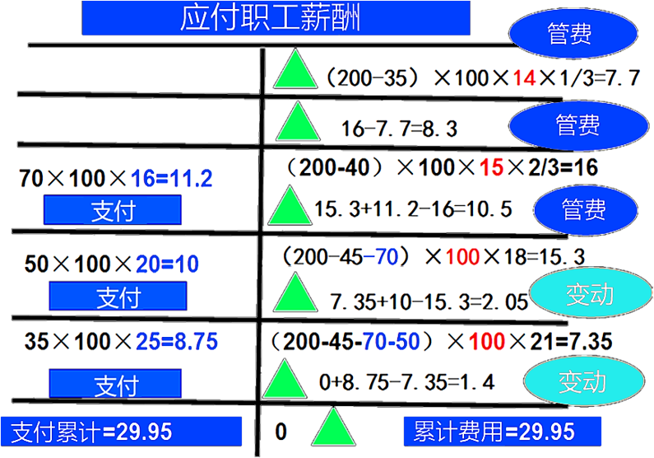

（1）费用和应付职工薪酬的计算过程如表10-4所示。

表10-4 单位：元

|  |  |  |  |  |  |
| --- | --- | --- | --- | --- | --- |
| 年份 | 负债计算（1） | 支付现金计算（2） | 负债（3） | 支付现金（4） | 当期费用（5） |
| 2019 | （200-35）×100×14×1/3 |  | 77 000 |  | 77 000 |
| 2020 | （200-40）×100×15×2/3 |  | 160 000 |  | 83 000 |
| 2021 | （200-45-70）×100×18 | 70×100×16 | 153 000 | 112 000 | 105 000 |
| 2022 | （200-45-70-50）×100×21 | 50×100×20 | 73 500 | 100 000 | 20 500 |
| 2023 | 0 | 35×100×25 | 0 | 87 500 | 14 000 |
| 总额 |  |  |  | 299 500 | 299 500 |

其中：①计算得③，②计算得④，当期③-前一期③+当期④=当期⑤。

（2）账务处理如下：

①2019年12月31日：

借：管理费用　　　　　　　　　 77 000

贷：应付职工薪酬——股份支付　 77 000

②2020年12月31日：

借：管理费用　　　　　　　　　 83 000

贷：应付职工薪酬——股份支付　 83 000

③2021年12月31日：

借：管理费用　　　　　　 　　 105 000

贷：应付职工薪酬——股份支付 　 105 000

借：应付职工薪酬——股份支付　 112 000

贷：银行存款 112 000

④2022年12月31日：

借：公允价值变动损益　　　　　 20 500

贷：应付职工薪酬—股份支付　　 20 500

借：应付职工薪酬—股份支付　 100 000

贷：银行存款　　　　　　　 　 100 000

⑤2023年12月31日：

借：公允价值变动损益　　　 14 000

贷：应付职工薪酬—股份支付 14 000

借：应付职工薪酬—股份支付　 87 500

贷：银行存款 87 500

**第二节 股份支付的确认和计量**

（三）回购股份进行职工期权激励

①回购股份

借：库存股

贷：银行存款（实际支付的款项）

②确认成本费用

借：管理费用等

贷：资本公积——其他资本公积

③职工行权

借：银行存款（企业收到的股票价款）

资本公积——其他资本公积（等待期内资本公积累计确认的金额）

贷：库存股（交付给职工的库存股成本）

资本公积——股本溢价（差额）

（四）企业集团内涉及不同企业的股份支付交易

企业集团（由母公司和其全部子公司构成）内发生的股份支付交易，应当进行以下处理:

1.结算企业以其本身权益工具结算的，应当将该股份支付交易作为权益结算的股份支付处理；除此之外，应当作为现金结算的股份支付处理。

结算企业是接受服务企业的投资者的，应当按照授予日权益工具的公允价值或应承担负债的公允价值确认为对接受服务企业的长期股权投资，同时确认资本公积（其他资本公积）或负债。

2.接受服务企业没有结算义务或授予本企业职工的是其自身权益工具的，应当将该股份支付交易作为以权益结算的股份支付处理；接受服务企业负有结算义务且授予本企业职工的是集团内其他企业权益工具的，应当将该股份支付交易作为以现金结算的股份支付处理。